**Miscellaneous Math**

**Gradient**

**What:**

梯度是一个向量，表示函数在该点处的方向导数沿着该方向取得最大值，即函数在该点处沿着该方向变化最快，变化率最大。

**Why:**

求法向量

**How:**

曲线梯度：

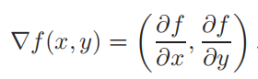

曲面梯度：

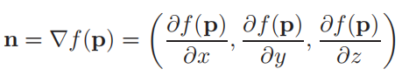

在曲线某的点处计算的梯度向量为曲线在该点的法向量。此外，由于梯度点上坡，表示f（x，y）>0区域的方向。

**Parametric**

**What：**

**Why：**

**How：**

**2D Parametric Curves**

x = g(t);

y= h(t);

**3D Parametric Curves**

x = f(t)

y = g(t)

z = h(t)

3D Curves：

两个方程联立相交可构造一条三维曲线：

f(p)=0

g(p)=0

**3D Parametric Surfaces**

x = f(u, v),

y = g(u, v)

z = h(u, v).

球面：

x = r cos φ sin θ,

y = r sin φ sin θ,

z = r cos θ.

**Barycentric coordinates**

**What:**

**Why:**

计算插值

**How:**

**顶点为a,b,c的中心坐标系**

p = a + β(b − a) + γ(c − a)

p = (1 − β − γ)a + βb + γc

α + β + γ = 1

p(α, β, γ) = αa + βb + γc